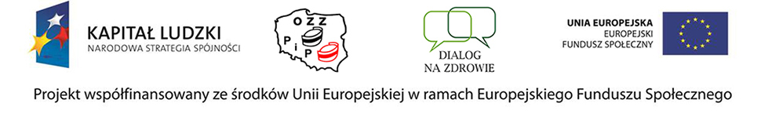
Załącznik nr 3 do Regulaminu Projektu
„Dialog na zdrowie”

Zgoda na przetwarzanie danych osobowych
uczestnika projektu

W związku z przystąpieniem do projektu ”Dialog na zdrowie”, współfinansowanego ze środków Europejskiego Funduszu Społecznego Program Operacyjny Kapitał Ludzki, wyrażam zgodę na przetwarzanie moich danych osobowych.

Oświadczam, że przyjmuję do wiadomości, iż:
  - administratorem tak zebranych danych osobowych jest Minister Rozwoju Regionalnego pełniący funkcję Instytucji Zarządzającej dla Programu Operacyjnego Kapitał Ludzki, ul. Wspólna 2/4, 00-926 Warszawa;
  - moje dane osobowe będą przetwarzane wyłącznie w celu udzielenia wsparcia, realizacji projektu „Dialog na zdrowie”, ewaluacji, monitoringu, i sprawozdawczości
w ramach Programu Operacyjnego Kapitał Ludzki;
  - moje dane osobowe mogą zostać udostępnione innym podmiotom wyłącznie w celu udzielenia wsparcia realizacji projektu „Dialog na zdrowie”, ewaluacji, kontroli, monitoringu i sprawozdawczości w ramach Programu Operacyjnego Kapitał Ludzki;
  - podanie danych jest dobrowolne, aczkolwiek odmowa ich podania jest równoznaczna z brakiem możliwości udzielenia wsparcia w ramach Projektu;
  - mam prawo dostępu do treści swoich danych i ich poprawiania.

…………………………………………………………. ………………………………………………………….
Miejscowość i data Czytelny podpis (imię i nazwisko)

